 | T.C.  EGE ÜNİVERSİTESİ REKTÖRLÜĞÜ  Sosyal Bilimler Enstitüsü | Doküman No. SSE-KRL-03  Yayın Tarihi 02.01.2024  Revizyon Tarihi -  Revizyon No -
PUKÖ DÖNGÜSÜ | SORUMLU | İŞ AKIŞI | FAALİYET/  AÇIKLAMA | DOKÜMAN/  KAYIT
Planlama  Uygulama  Kontrol Etme  Uygulama | İlgili Personel  İlgili Personel  Enstitü Sekreteri/Enstitü Müdürü  Sorumlu Personel | 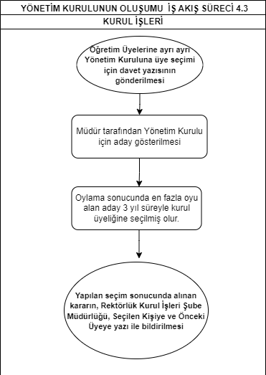 | -Öğretim Üyelerinin herbirine Yönetim Kurulu Üye seçimi için davet yazısı yazılması.  -Müdür tarafından gösterilecek adaylar arasından oylamayla seçim yapılır.  -Seçim sonucu, Yönetim Kurul Kararı alınarak karara bağlanarak kurul üyeleri ve Raportöre imzalatılır.  - Kararın suretine  Aslı Gibidir yazılır,  Enstitü Sekreteri tarafından imzalanır ve ilgili kişi ve üst birimlere yazı ile bildirilir. | EBYS  Tutanak  Yönetim Kurul Kararı  EBYS

MEVZUAT
Lisans Üstü Eğitim Öğretim Enstitülerinin Teşkilat ve İşleyiş Yönetmeliği ile 04.11.1981 tarihli ve 2547 sayılı Yükseköğretim Kanununun 14. ve 44. Maddelerine dayanılarak hazırlanan Ege Üniversitesi Lisansüstü Eğitim-Öğretim Yönetmeliği.

HAZIRLAYAN | KONTROL EDEN | ONAYLAYAN
Murat Bayat  Kurul İşleri | Koray KULEYİN  Enstitü Sekreteri | Prof. Dr. Mustafa MUTLUER  Enstitü Müdürü

